方城县财政局
组织开展财政法治工作视频培训

为深入学习贯彻习近平法治思想，进一步提升财政行政执法人员依法理财依法行政能力，提高财政行政执法法治化、规范化水平，整体推进我县法治政府（法治财政）建设，按照省市财政部门统一安排部署，方城县财政局于8月10日组织全体行政执法人员参加了省财政厅举办的2023年度财政法治工作视频培训会议。
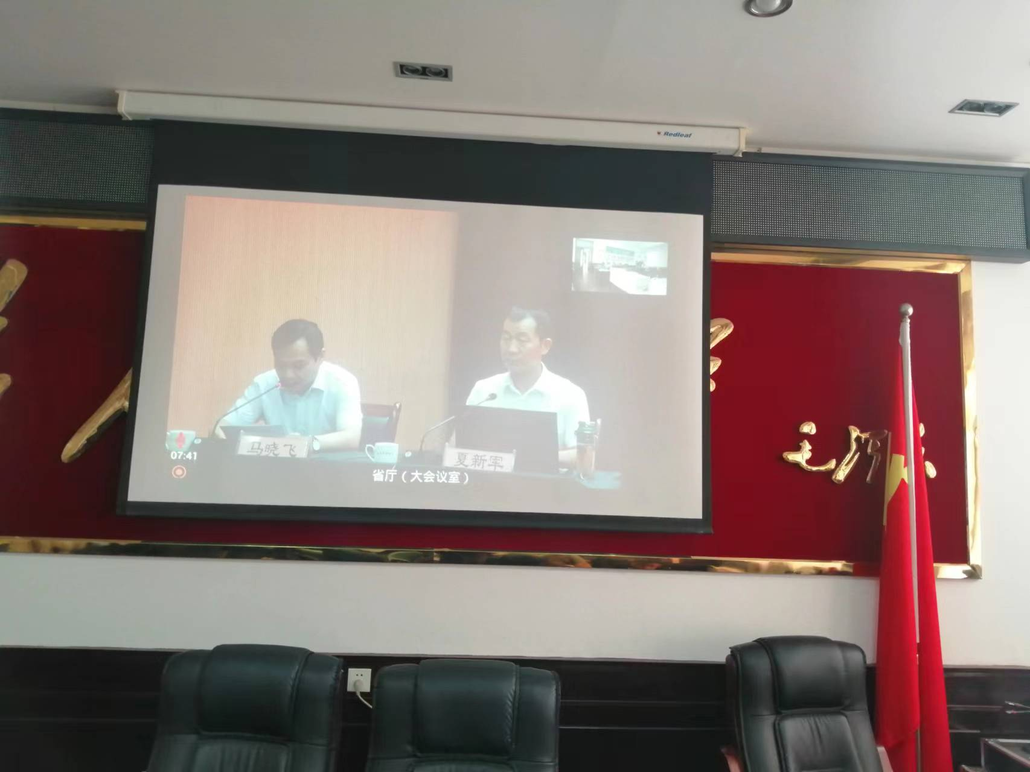
培训会特邀省市场监管局反垄断处黎军处长、省司法厅规范性文件管理处李莉莉处长和省司法厅依法行政指导处夏新军处长，分别就公平竞争审查、规范牲文件管理和推进服务型行政执法等内容进行援课；培训会议时间为期一天。
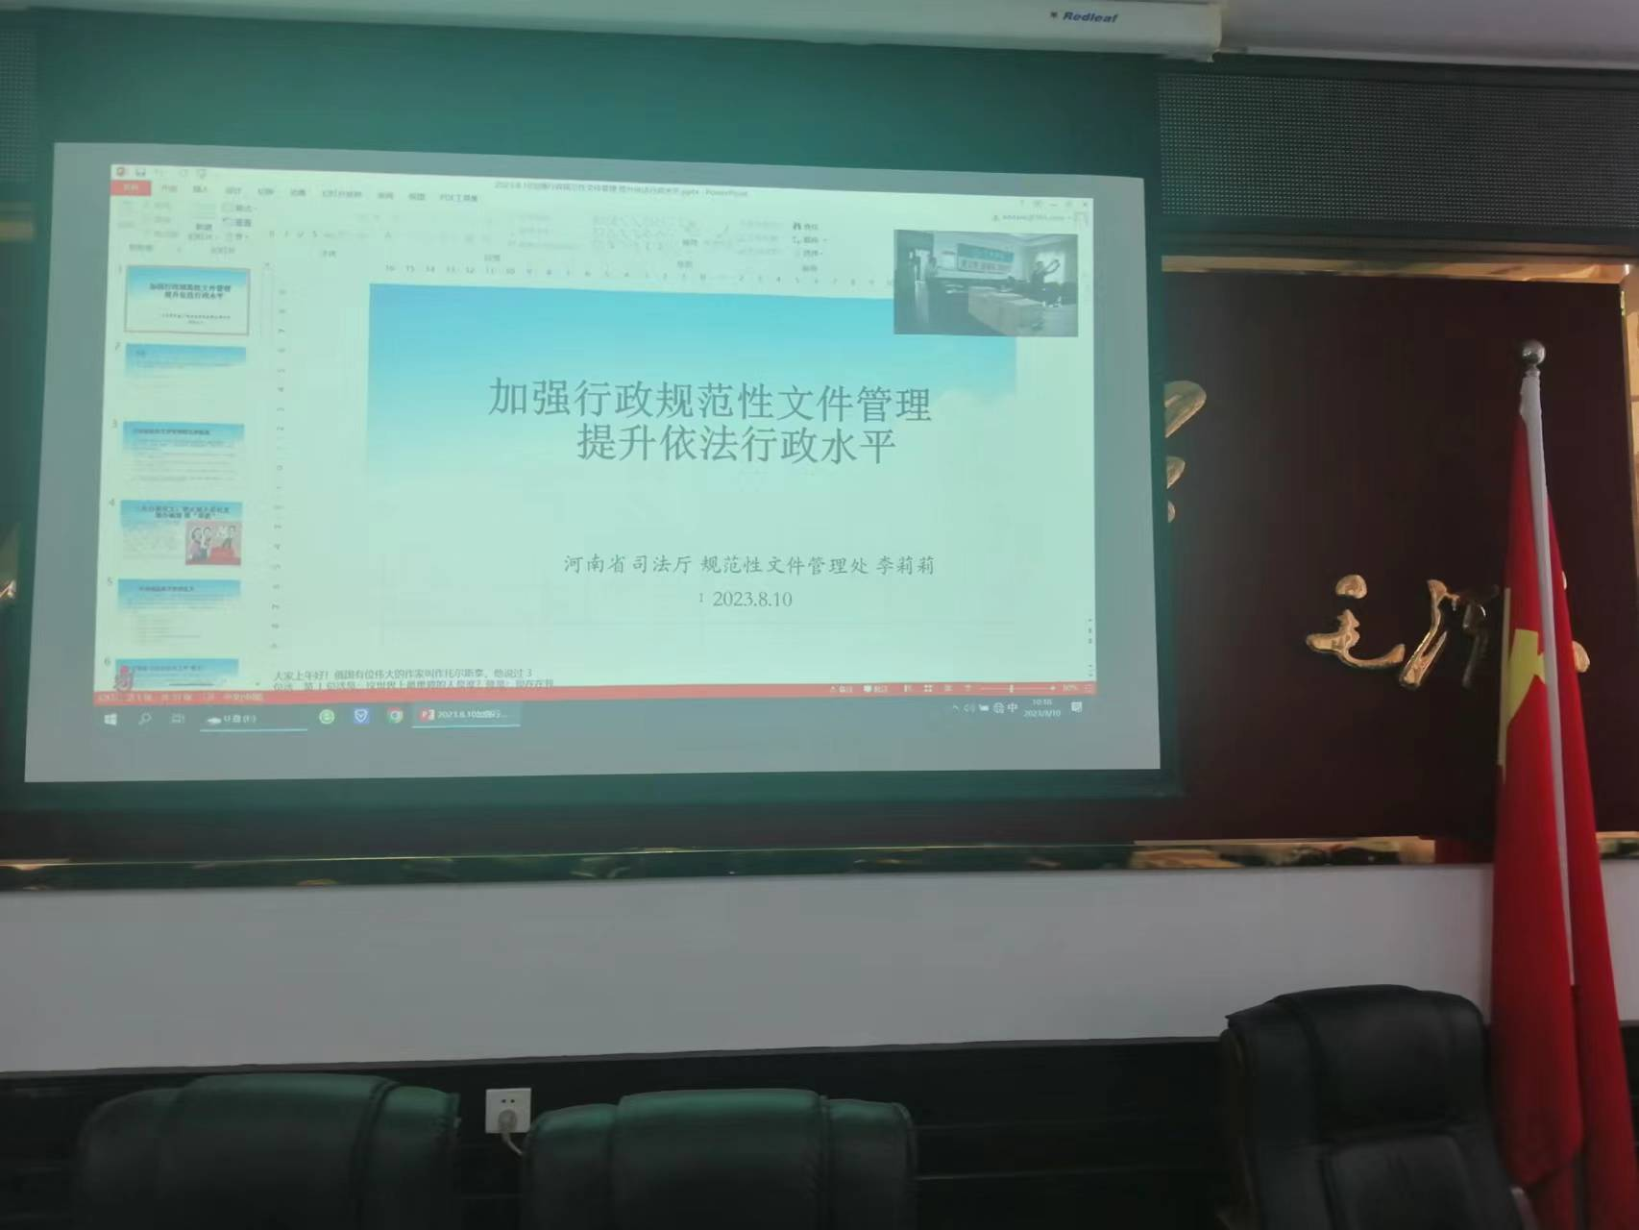

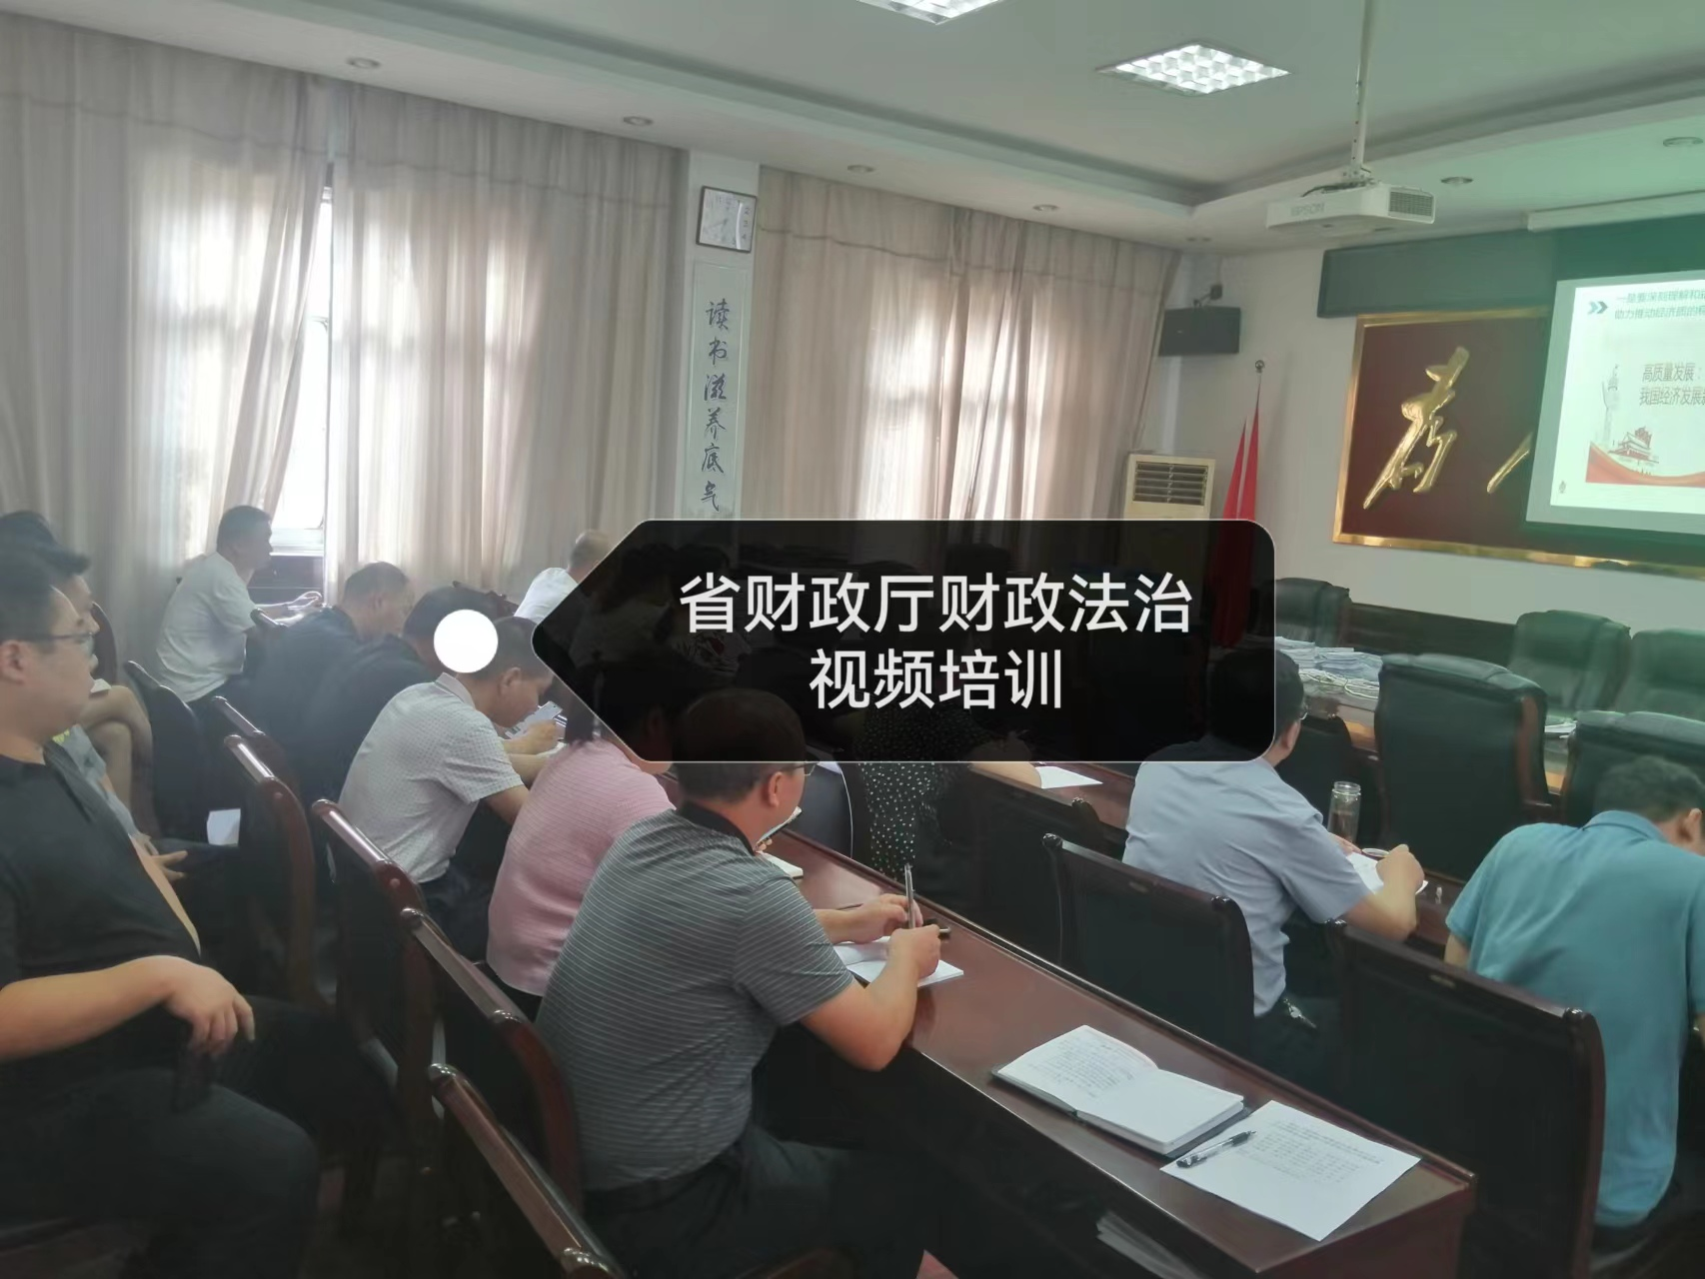
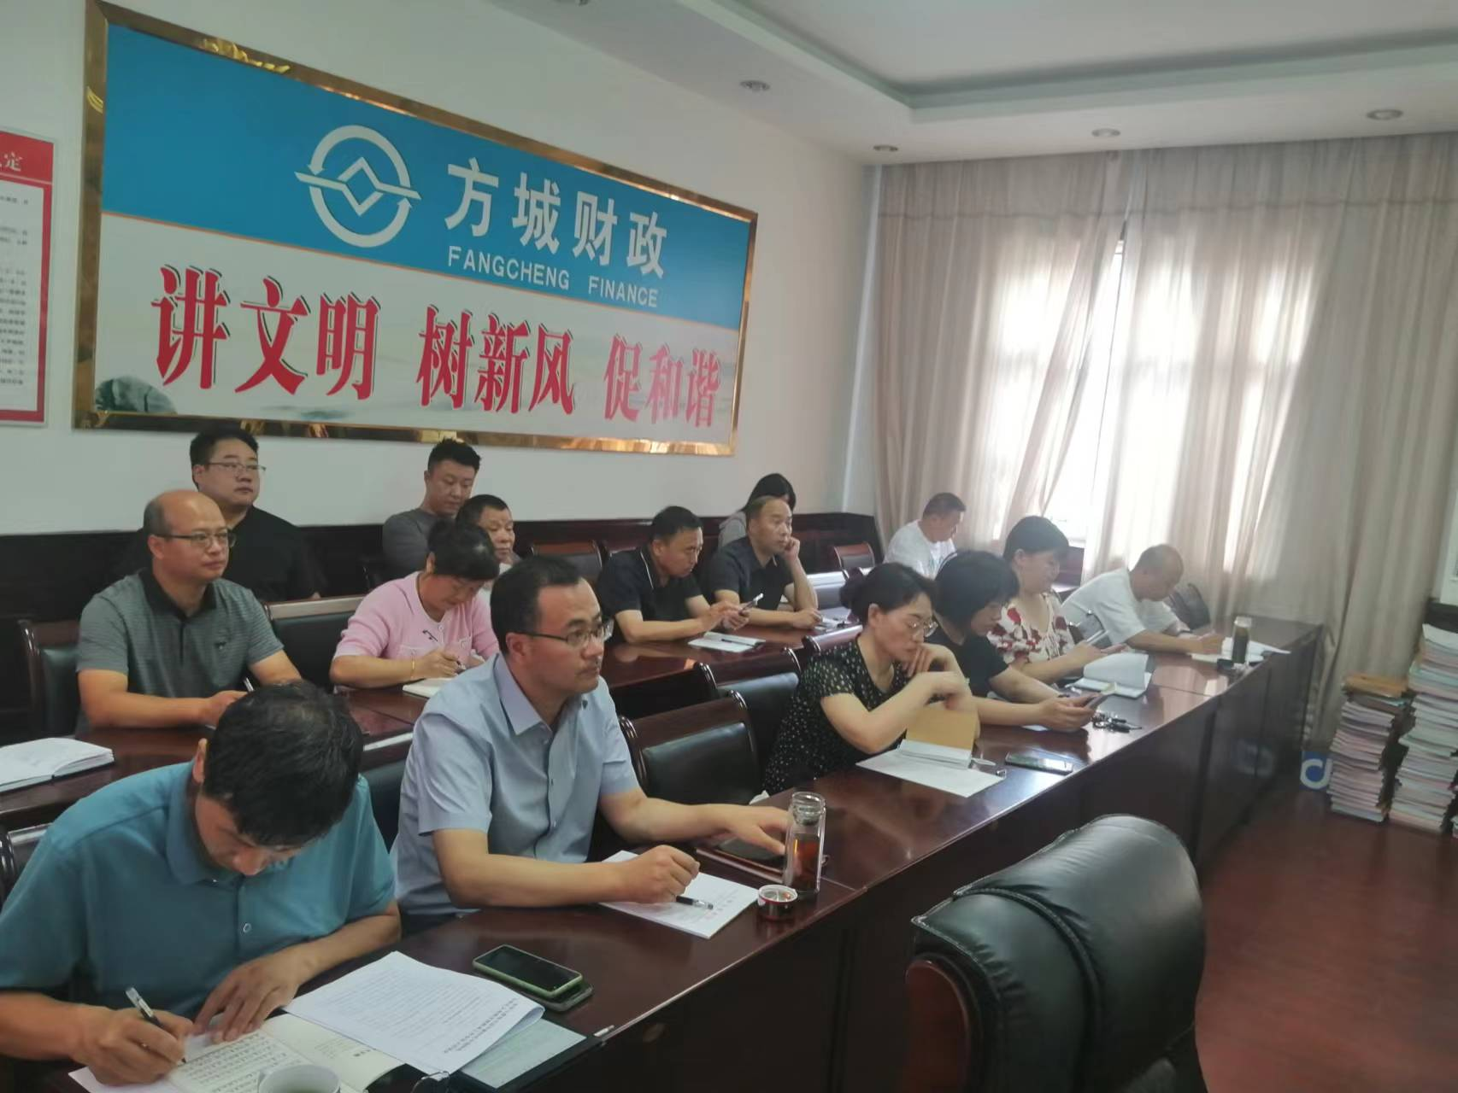

通过培训，财政部门行政执法人员普遍认为收获很大，对下一步依法理财、依法行政，逐步规范财政行政执法行为，
加快建设服务型财政机关，更好地服务预算单位和人民群众，为持续支持全县发展大局提供财政支撑和服务打下了良好的法治理论基础。大家希望这样的学习培训经常举办，可以有效巩固财政行执法人员的法治思维，进一步提升依法理财依法行政能力水平。（方城财政 马 骋）

